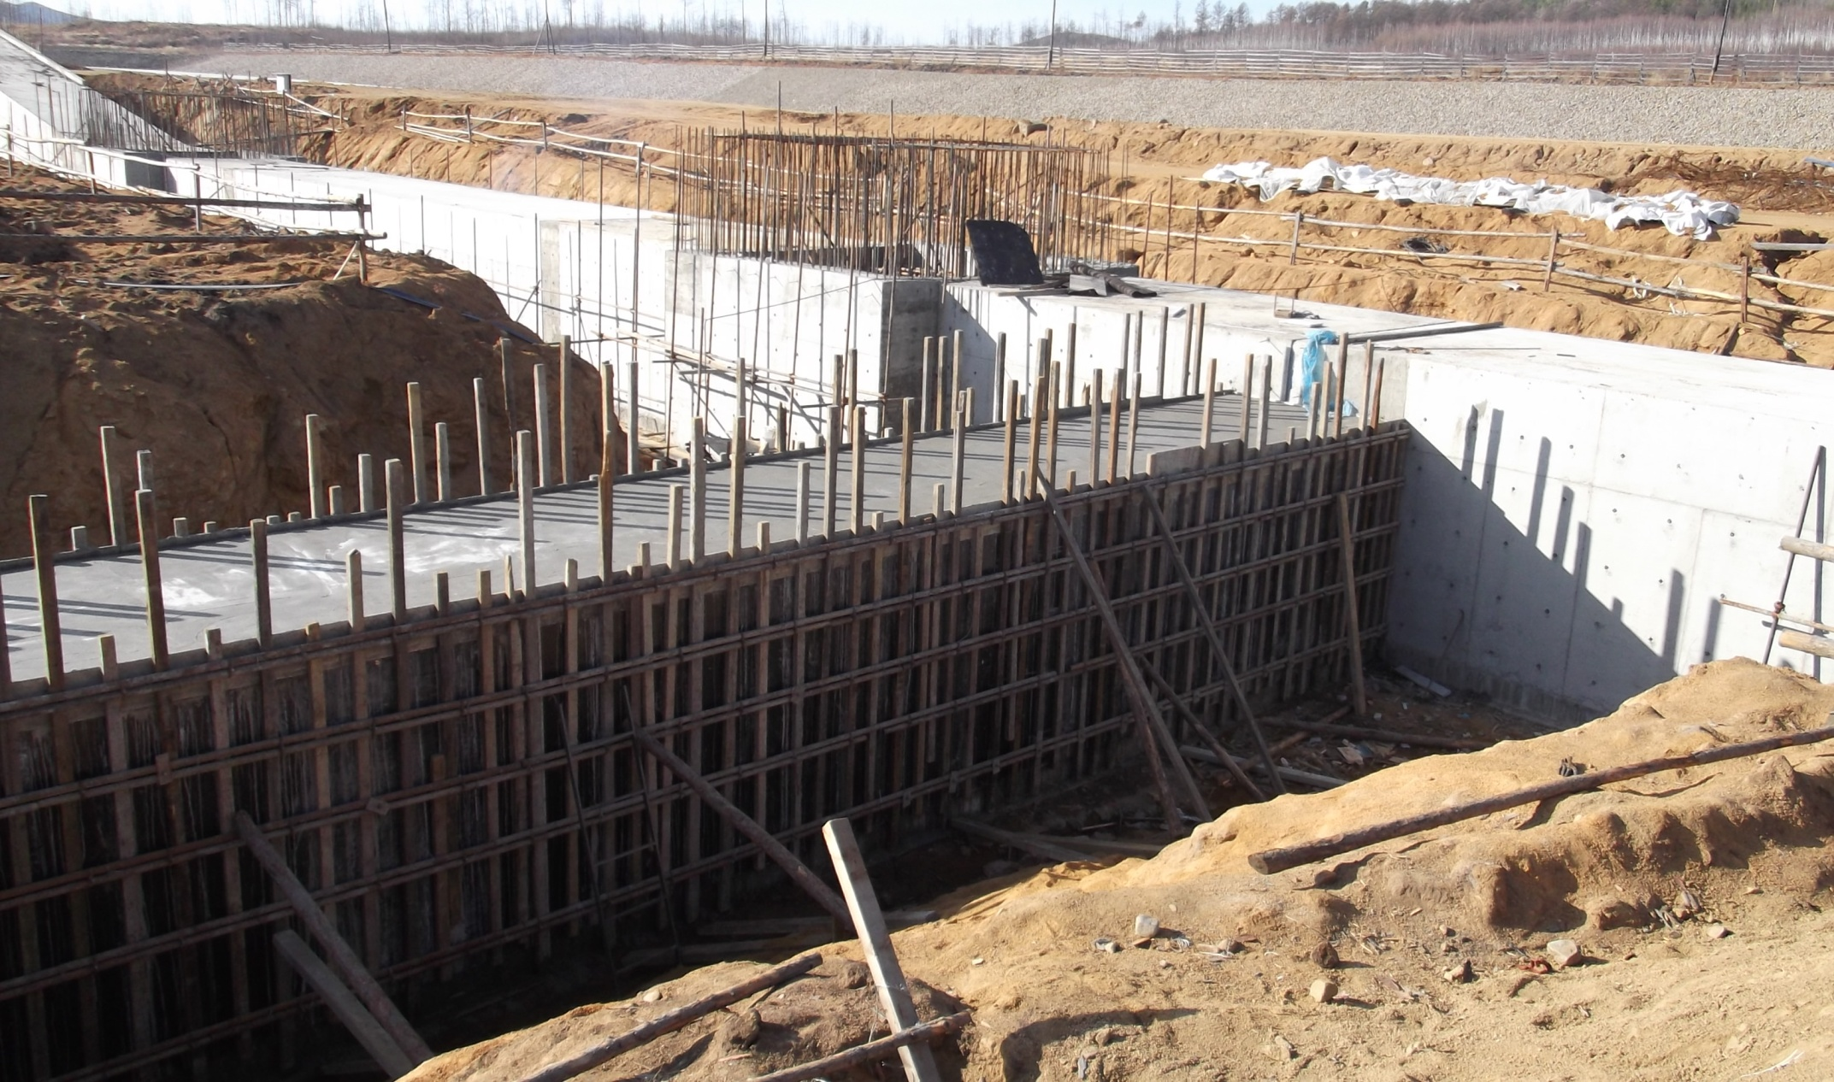
Склад щепы. 31.12.2018 г.
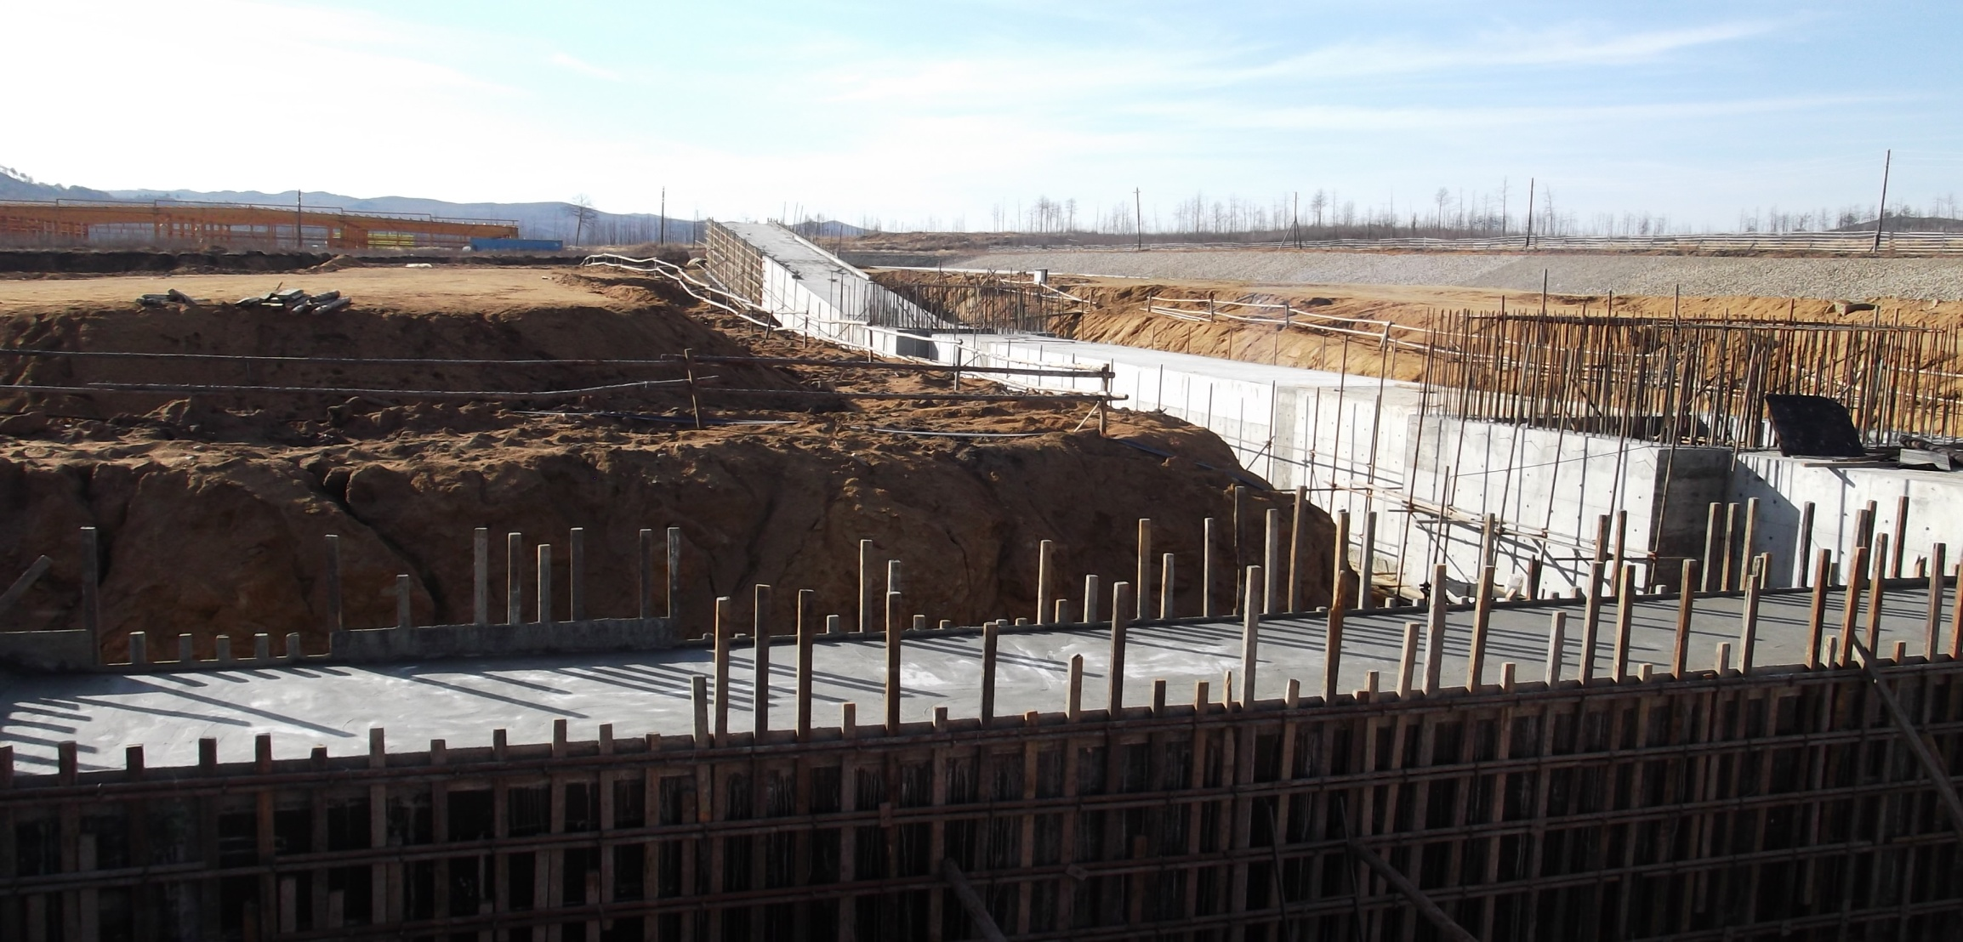
Склад щепы. 31.12.2018 г.
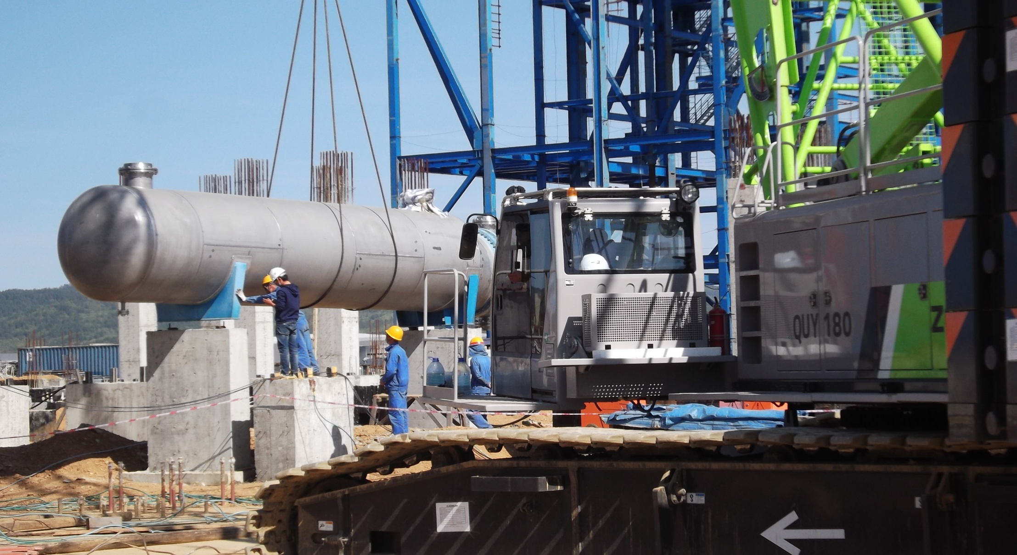
ВПЦ установка теплообменника. 31.12.2018 г.
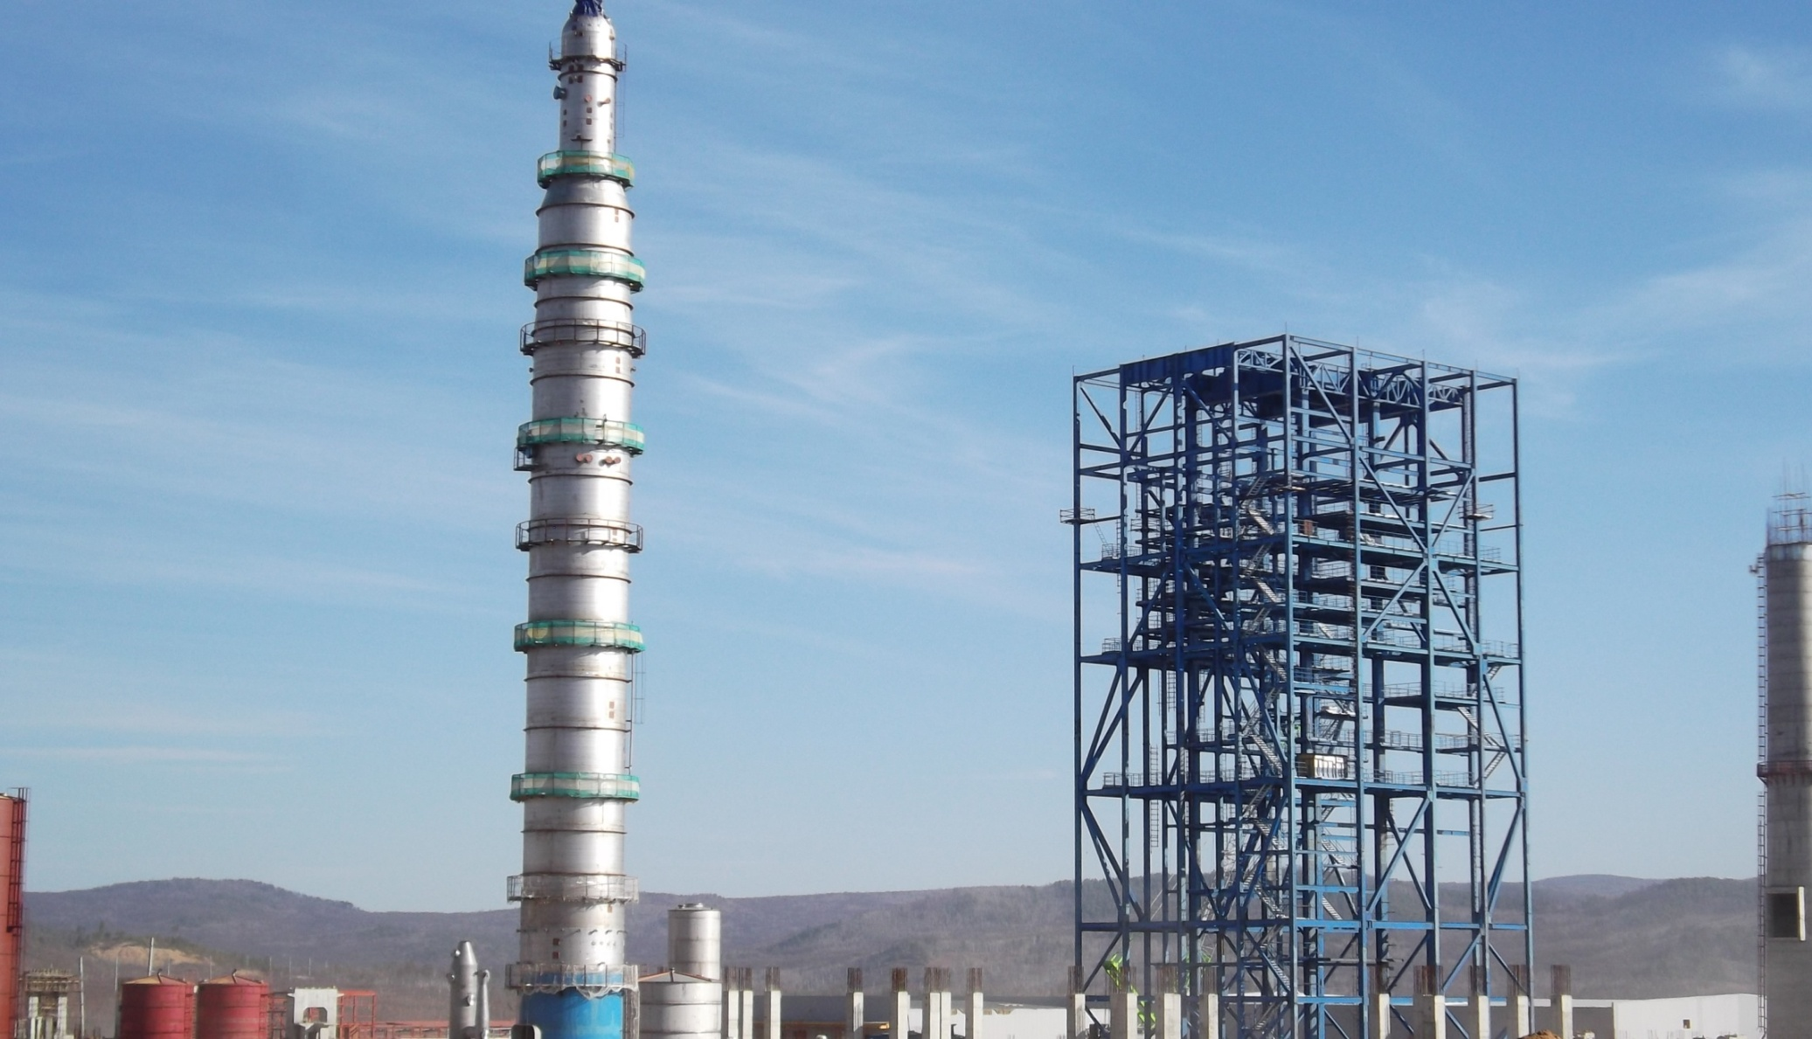
1.ВПЦ Завершение монтажа варочного котла. 31.12.2018 г.
2. Монтаж каркаса СРК. 31.12.2018 г.
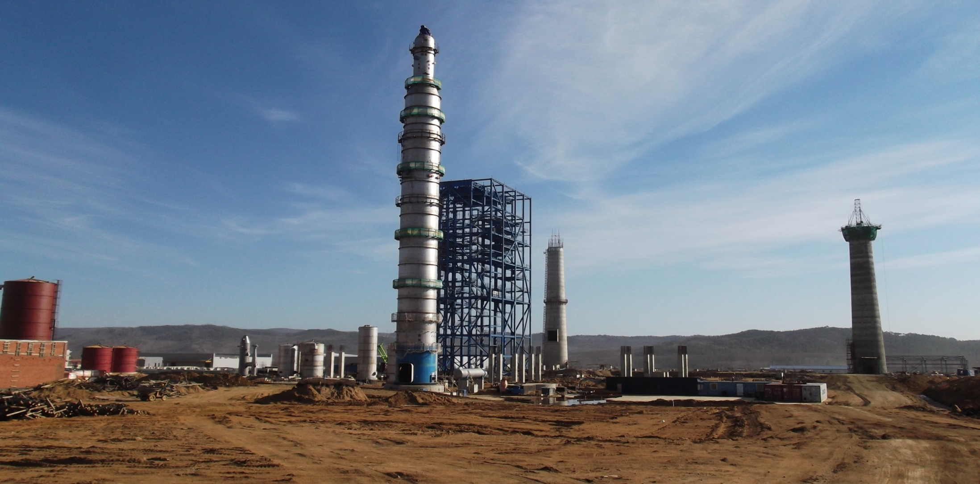
ВПЦ Варочный котел. 31.12.2018 г.
ВПЦ Варочный котел и СРК. 31.12.2018 г.
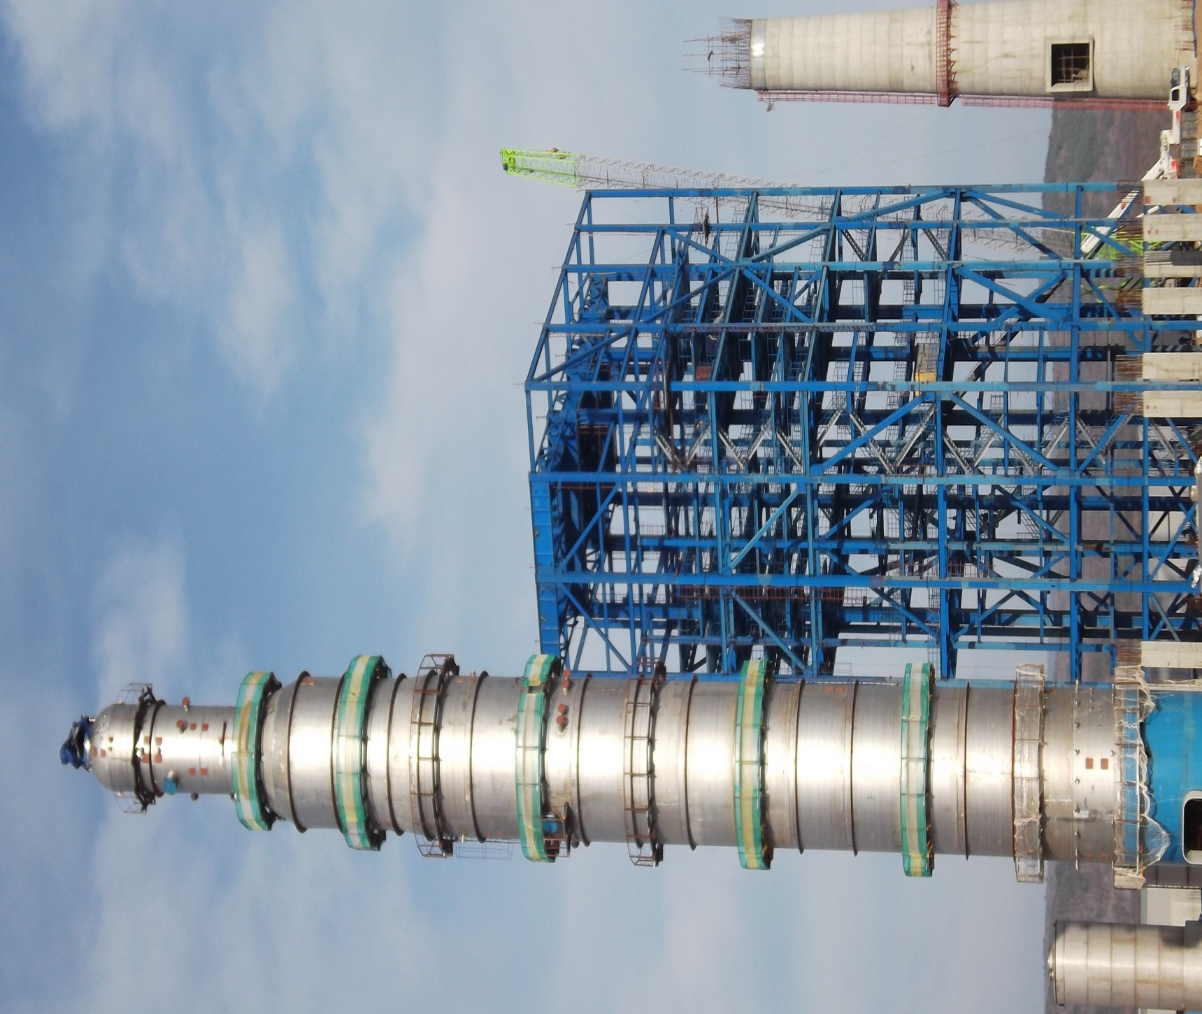
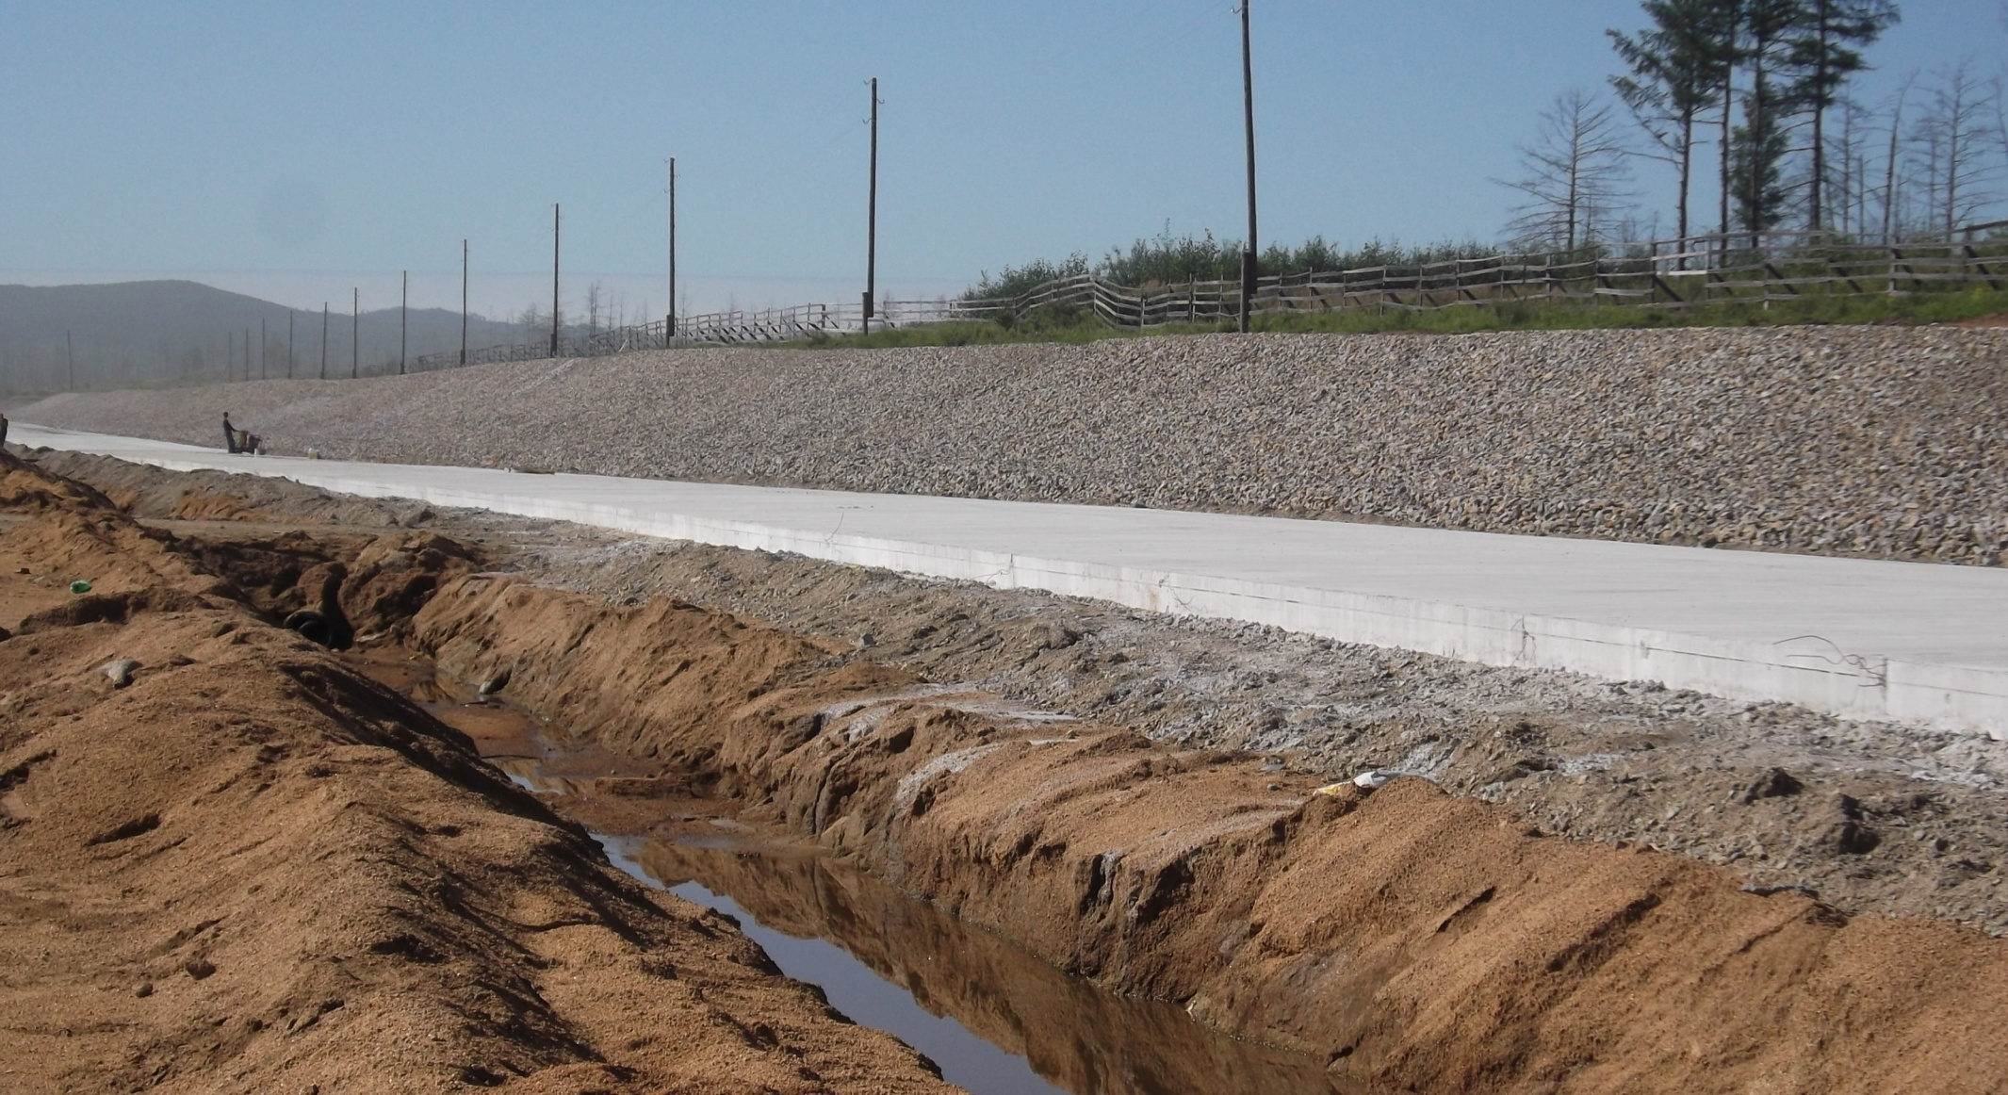
Подъездная автомобильная дорога к промплощадке Амазарского целлюлозного завода, длиной бетонного покрытия 845 м. 31.12.2018 г.
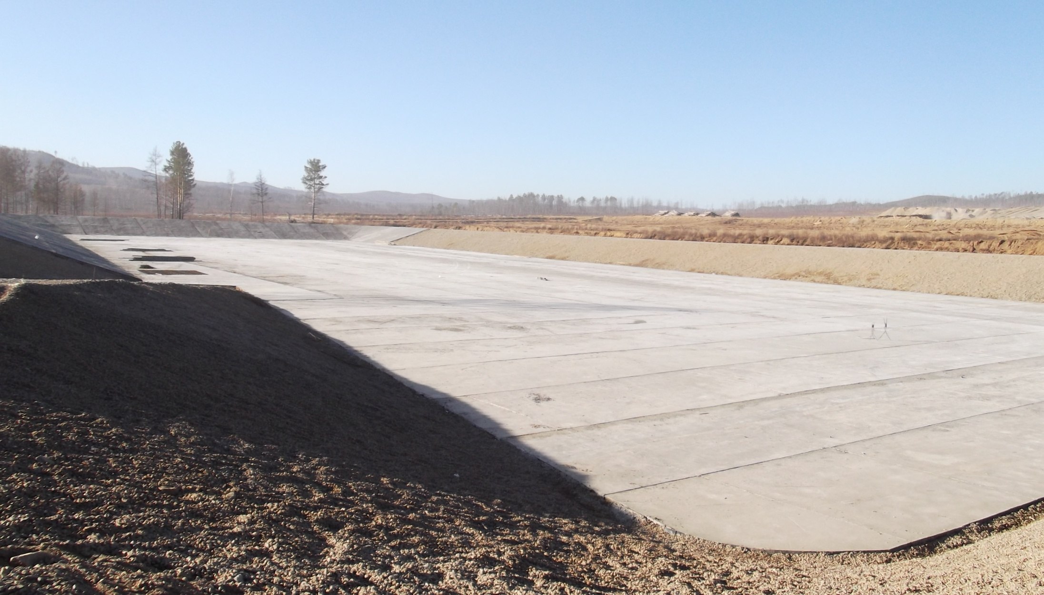
Аварийный осадконакопитель. 31.12.2018 г.
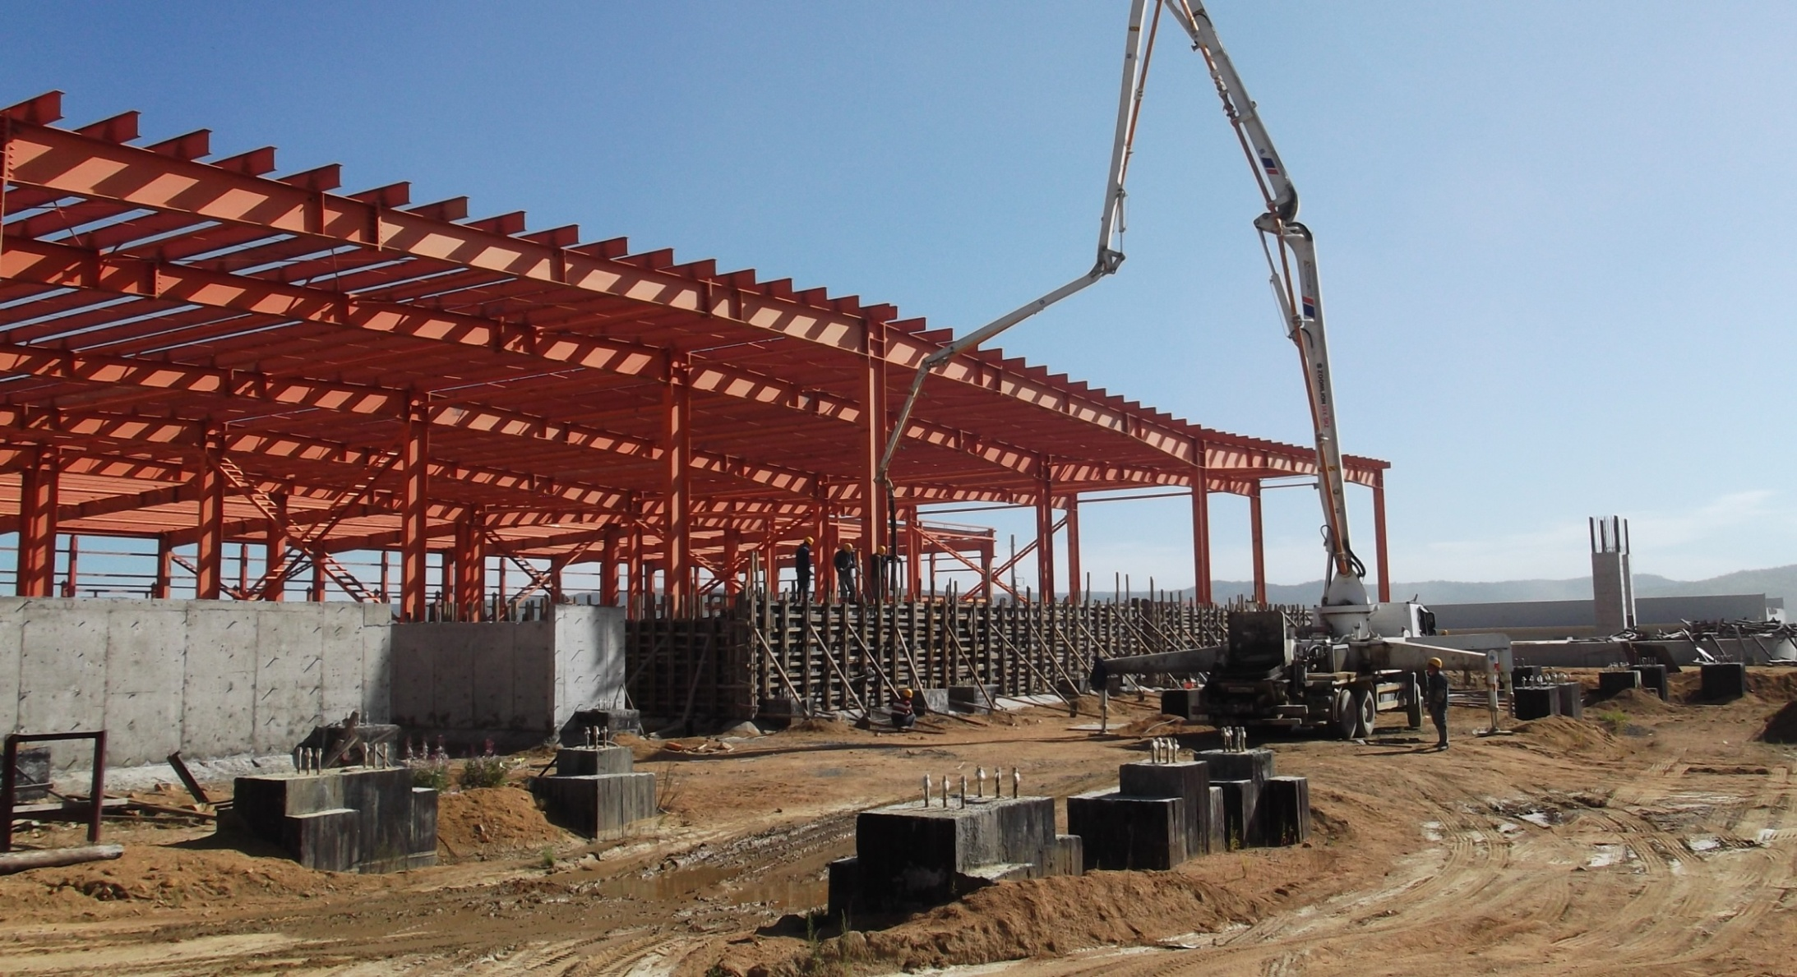
Склад готовой продукции бетонирование подпорной стенки. 31.12.2018 г.
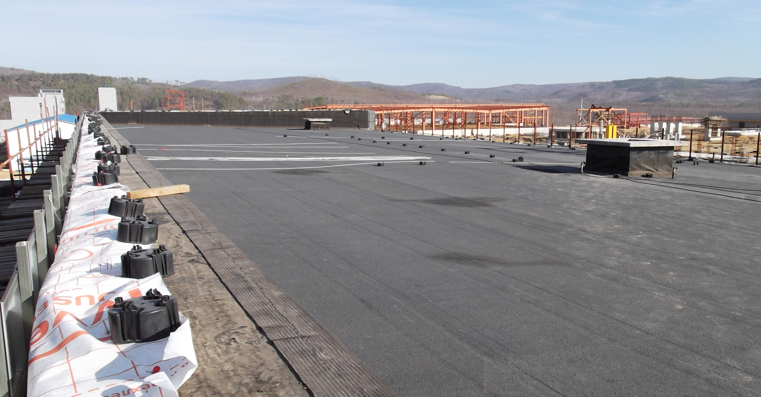
Административное здание выполнение кровли. 31.12.2018 г.
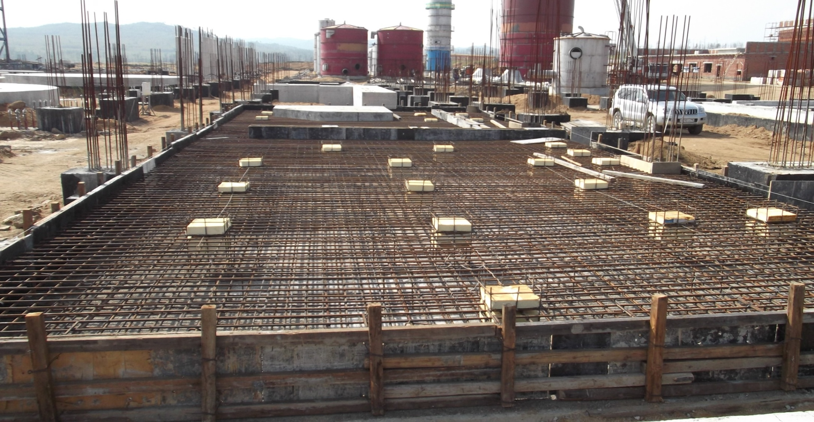
Сушильный цех, бетонирование фундаментов под центральную линию тепло рекуперации. 31.12.2018 г.
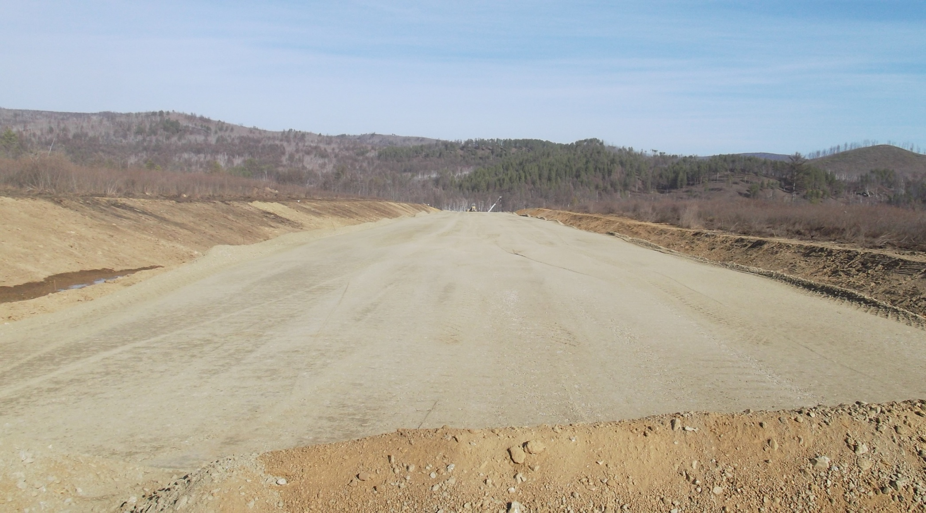
Подъездная автомобильная дорога к промплощадке Амазарского целлюлозного завода, длина зеполотна 1630 м. 31.12.2018 г.
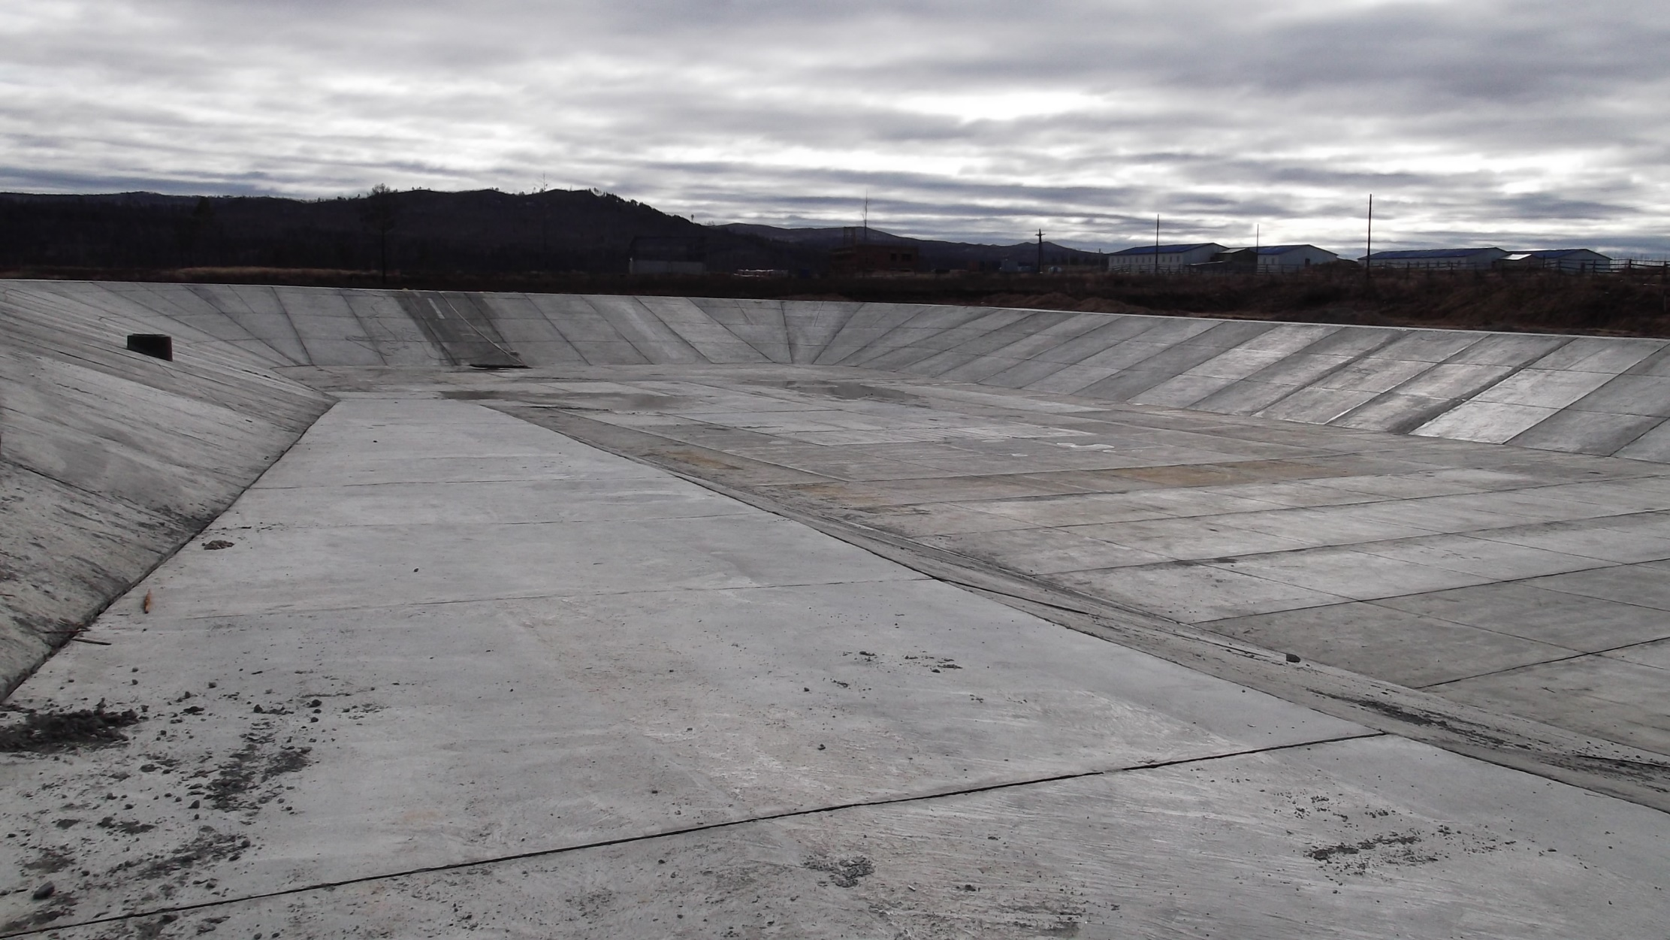
Отстойник дождевых вод. 31.12.2018 г.
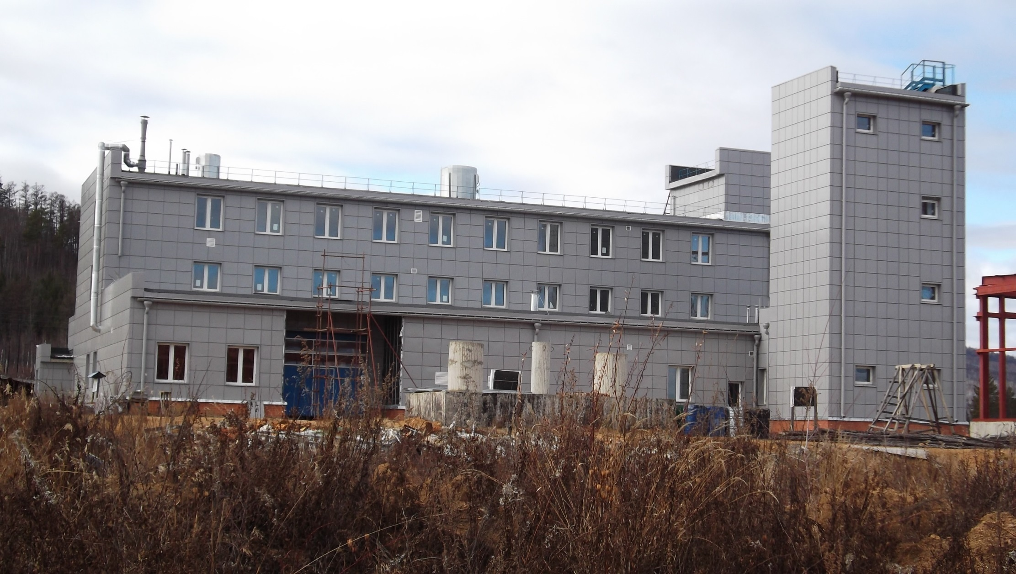
Пожарное депо на 4 автомобиля. 31.12.2018 г.
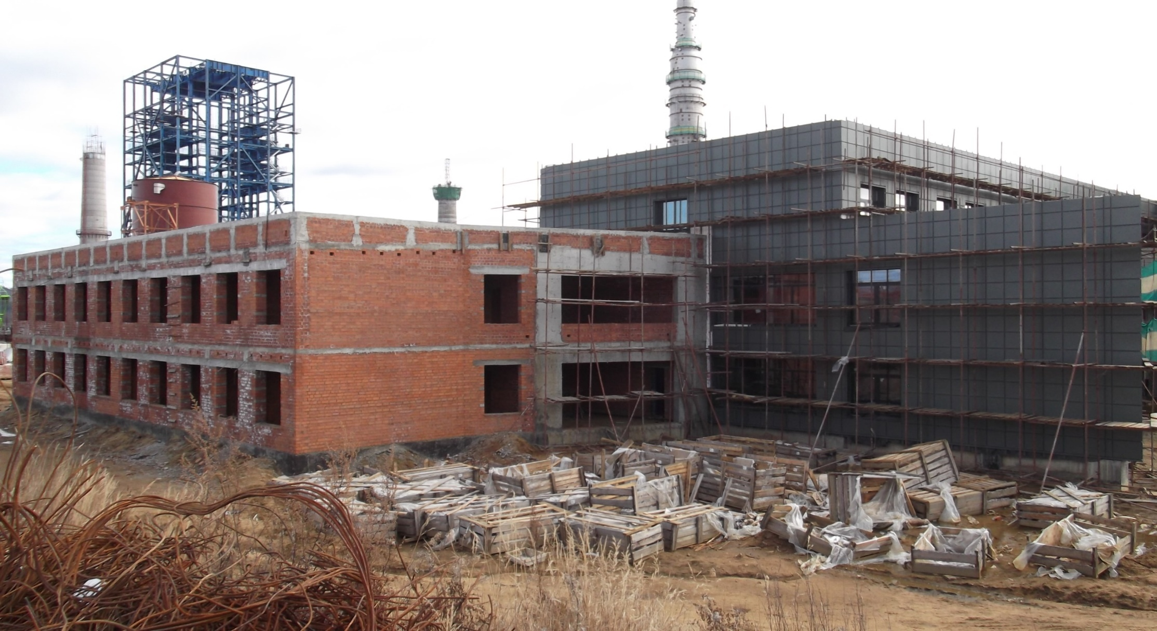
Административно-лабораторный корпус. 31.12.2018 г.
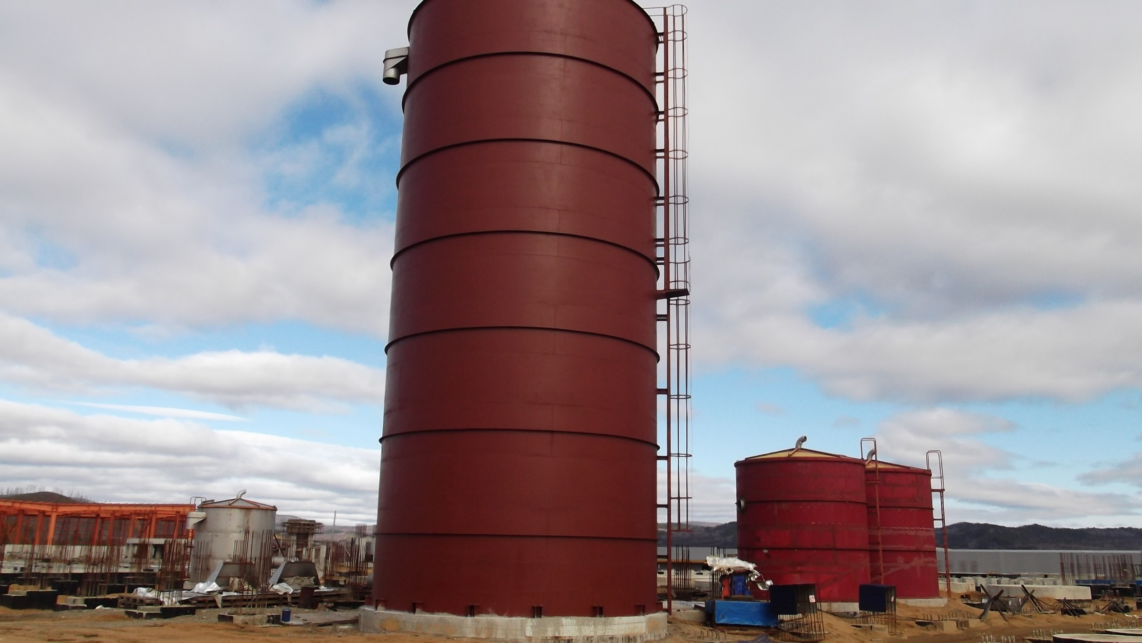
Баковое хозяйство Сушильного цеха. 31.12.2018 г.
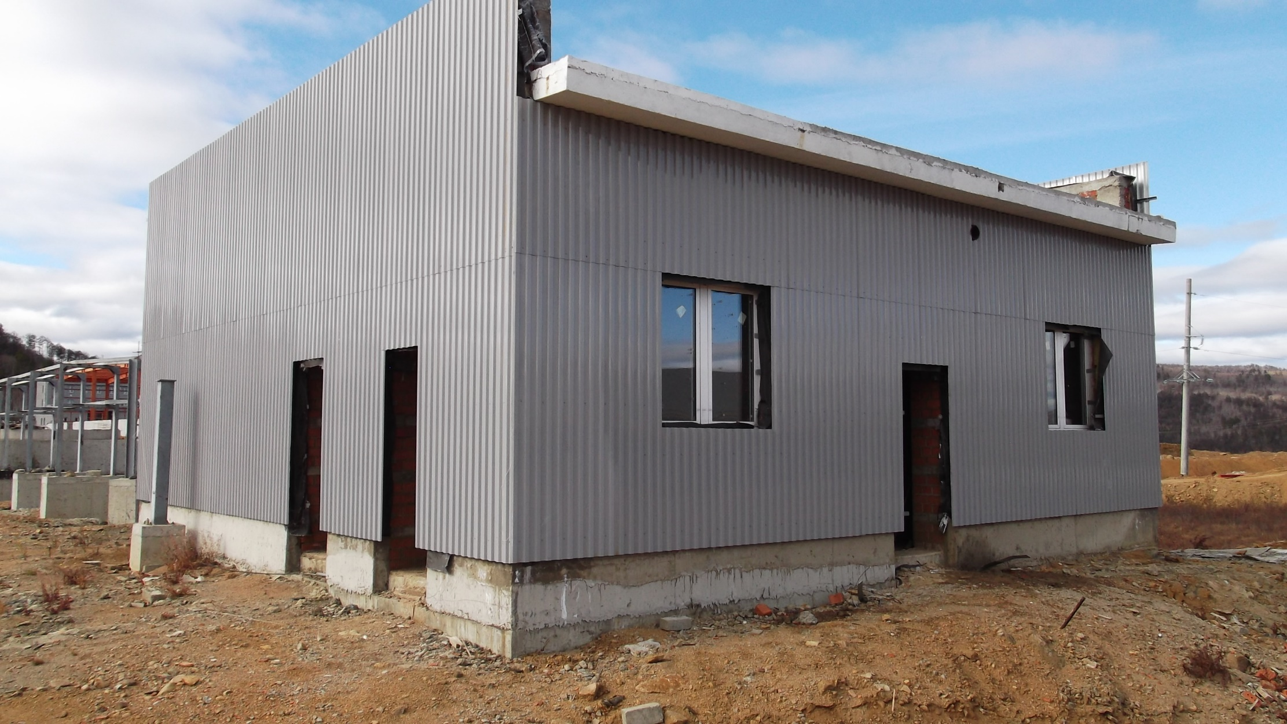
Склад Жидких химикатов. 31.12.2018 г.
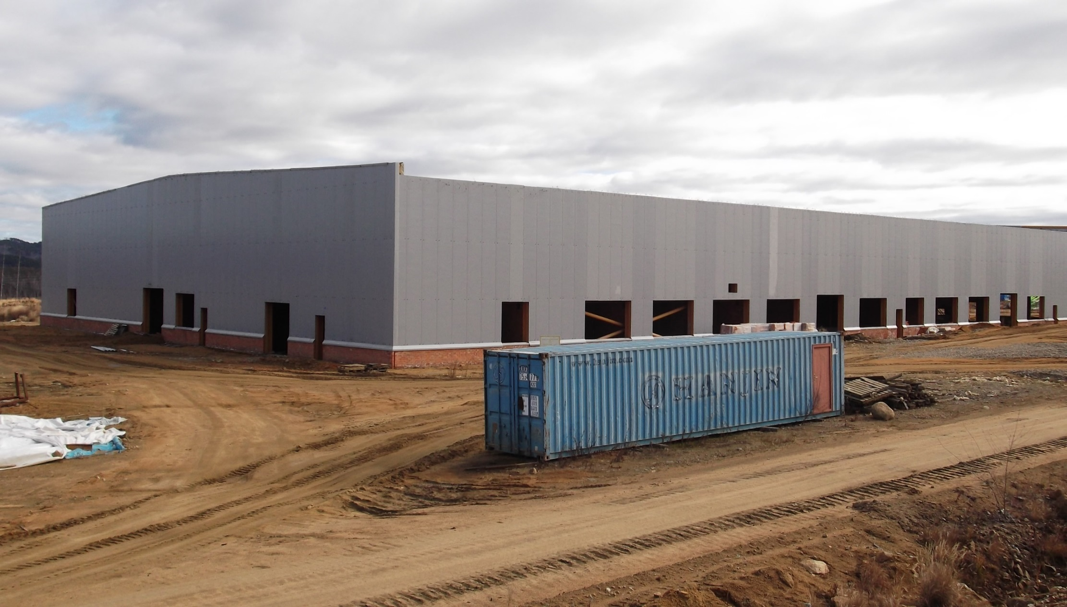
Ремонтно - механический цех. 31.12.2018 г.
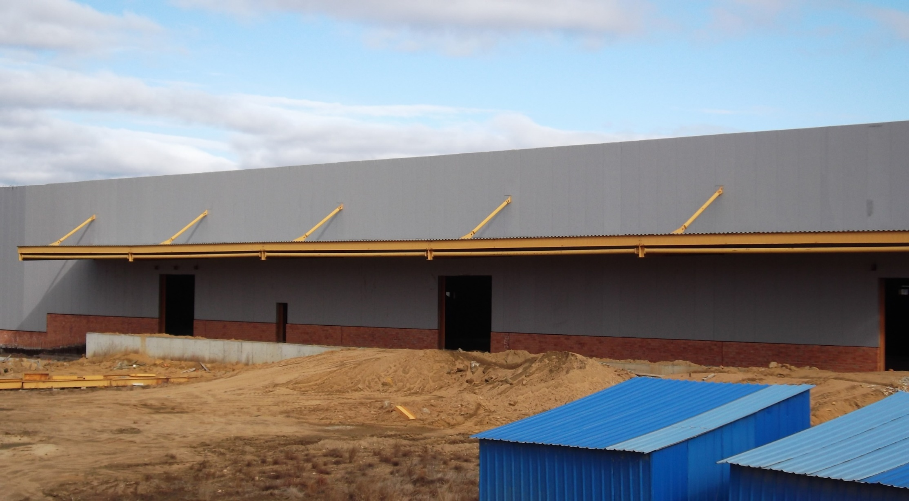Главный материальный склад. 31.12.2018 г.
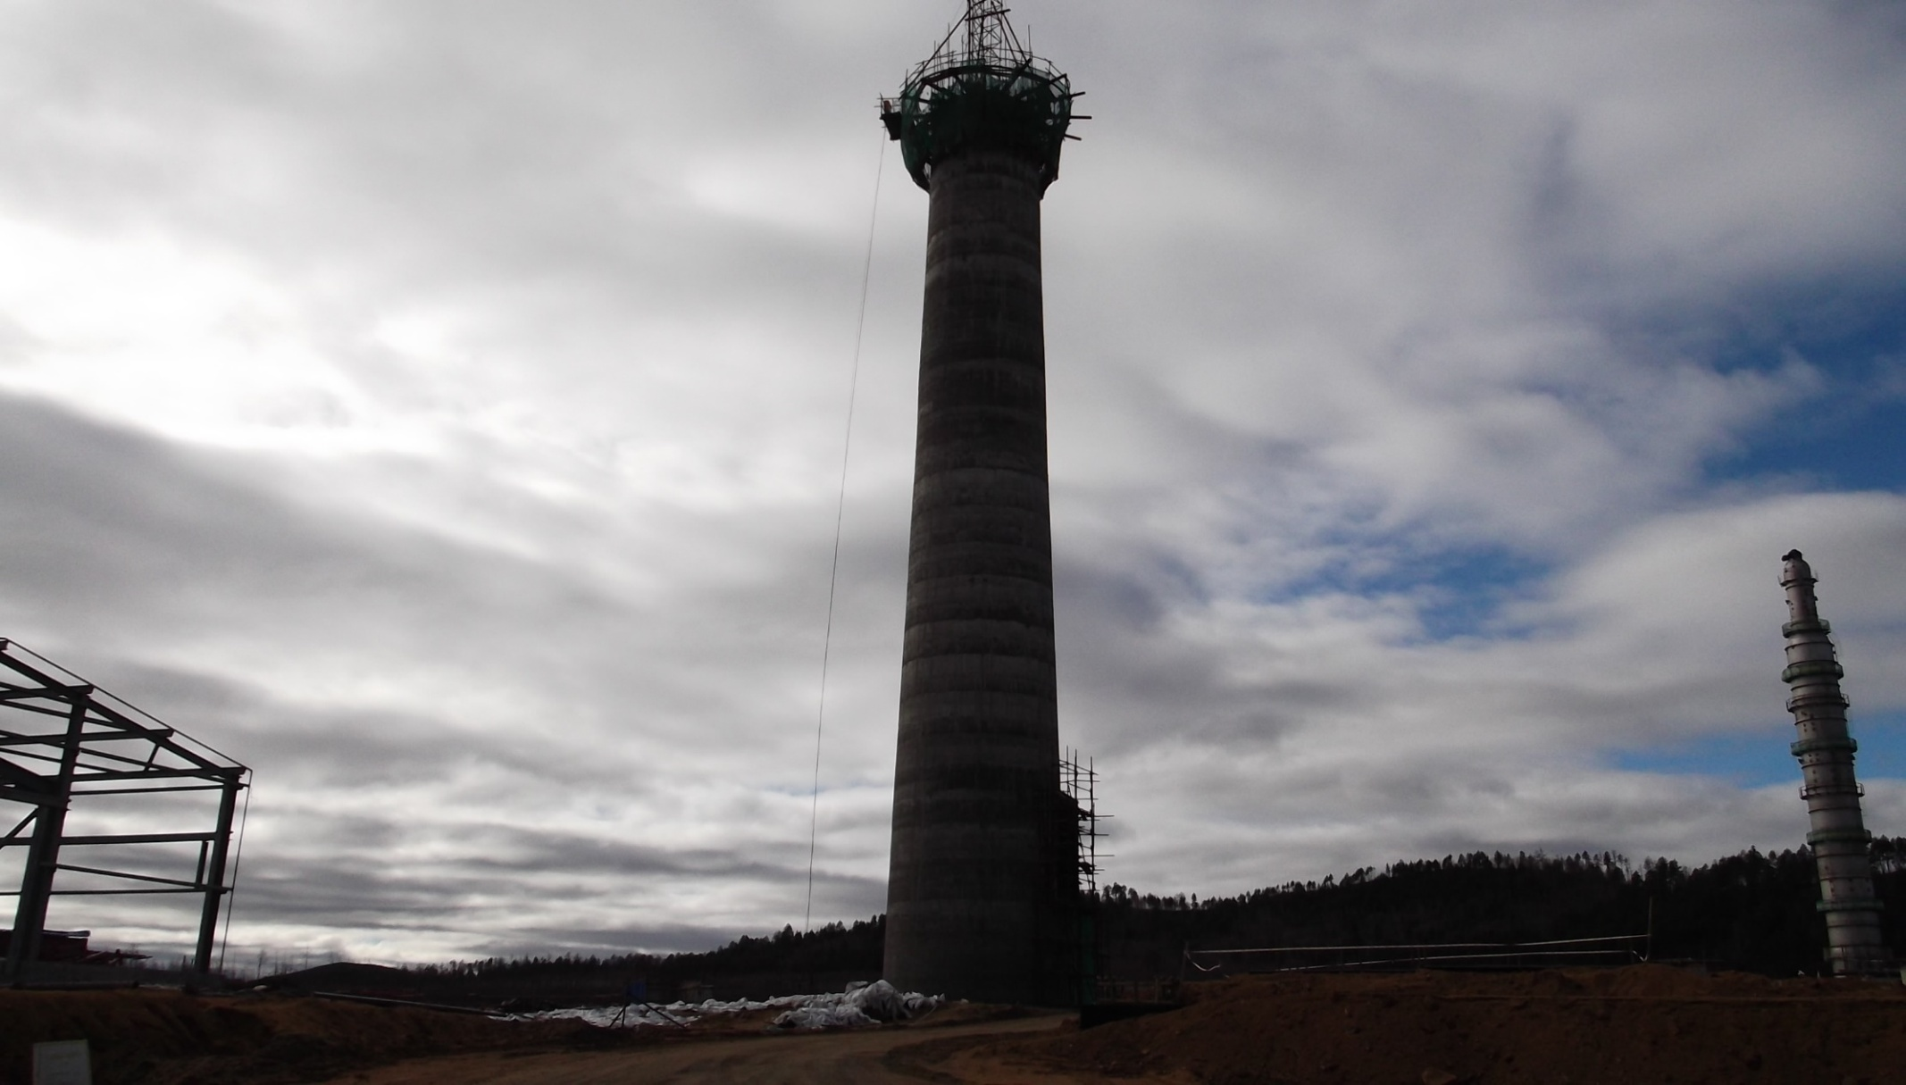Дымовая труба котлов на смешанном топливе, бетонирование ствола трубы. 31.12.2018 г.
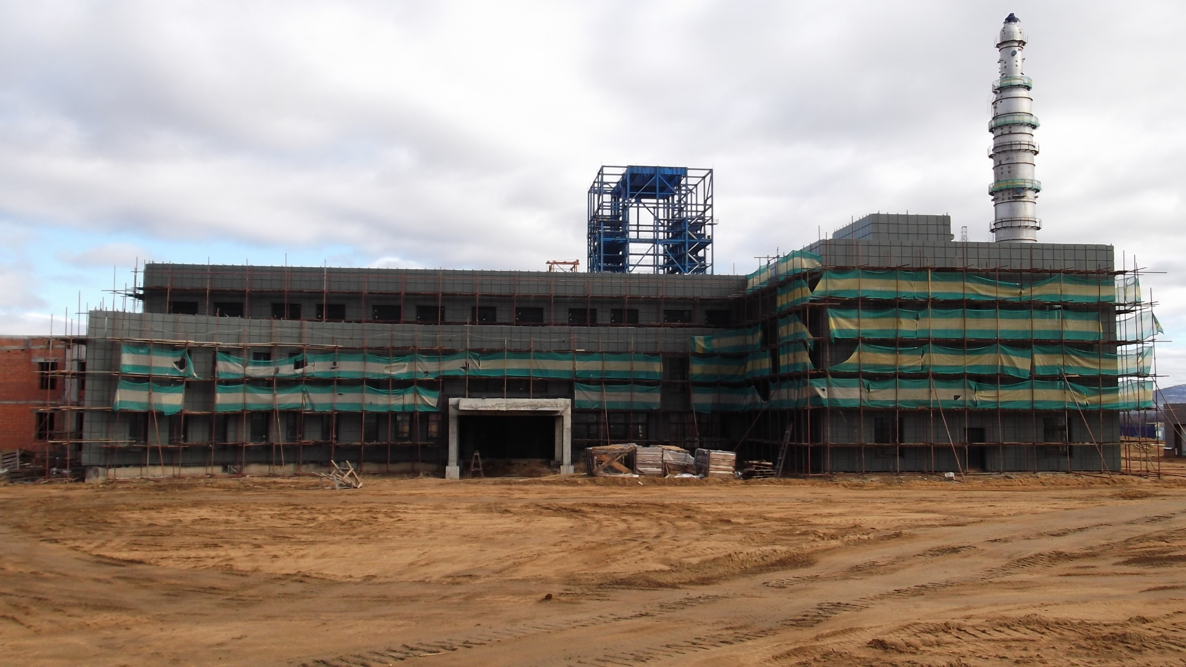
Административное здание заводоуправления. 31.12.2018 г.
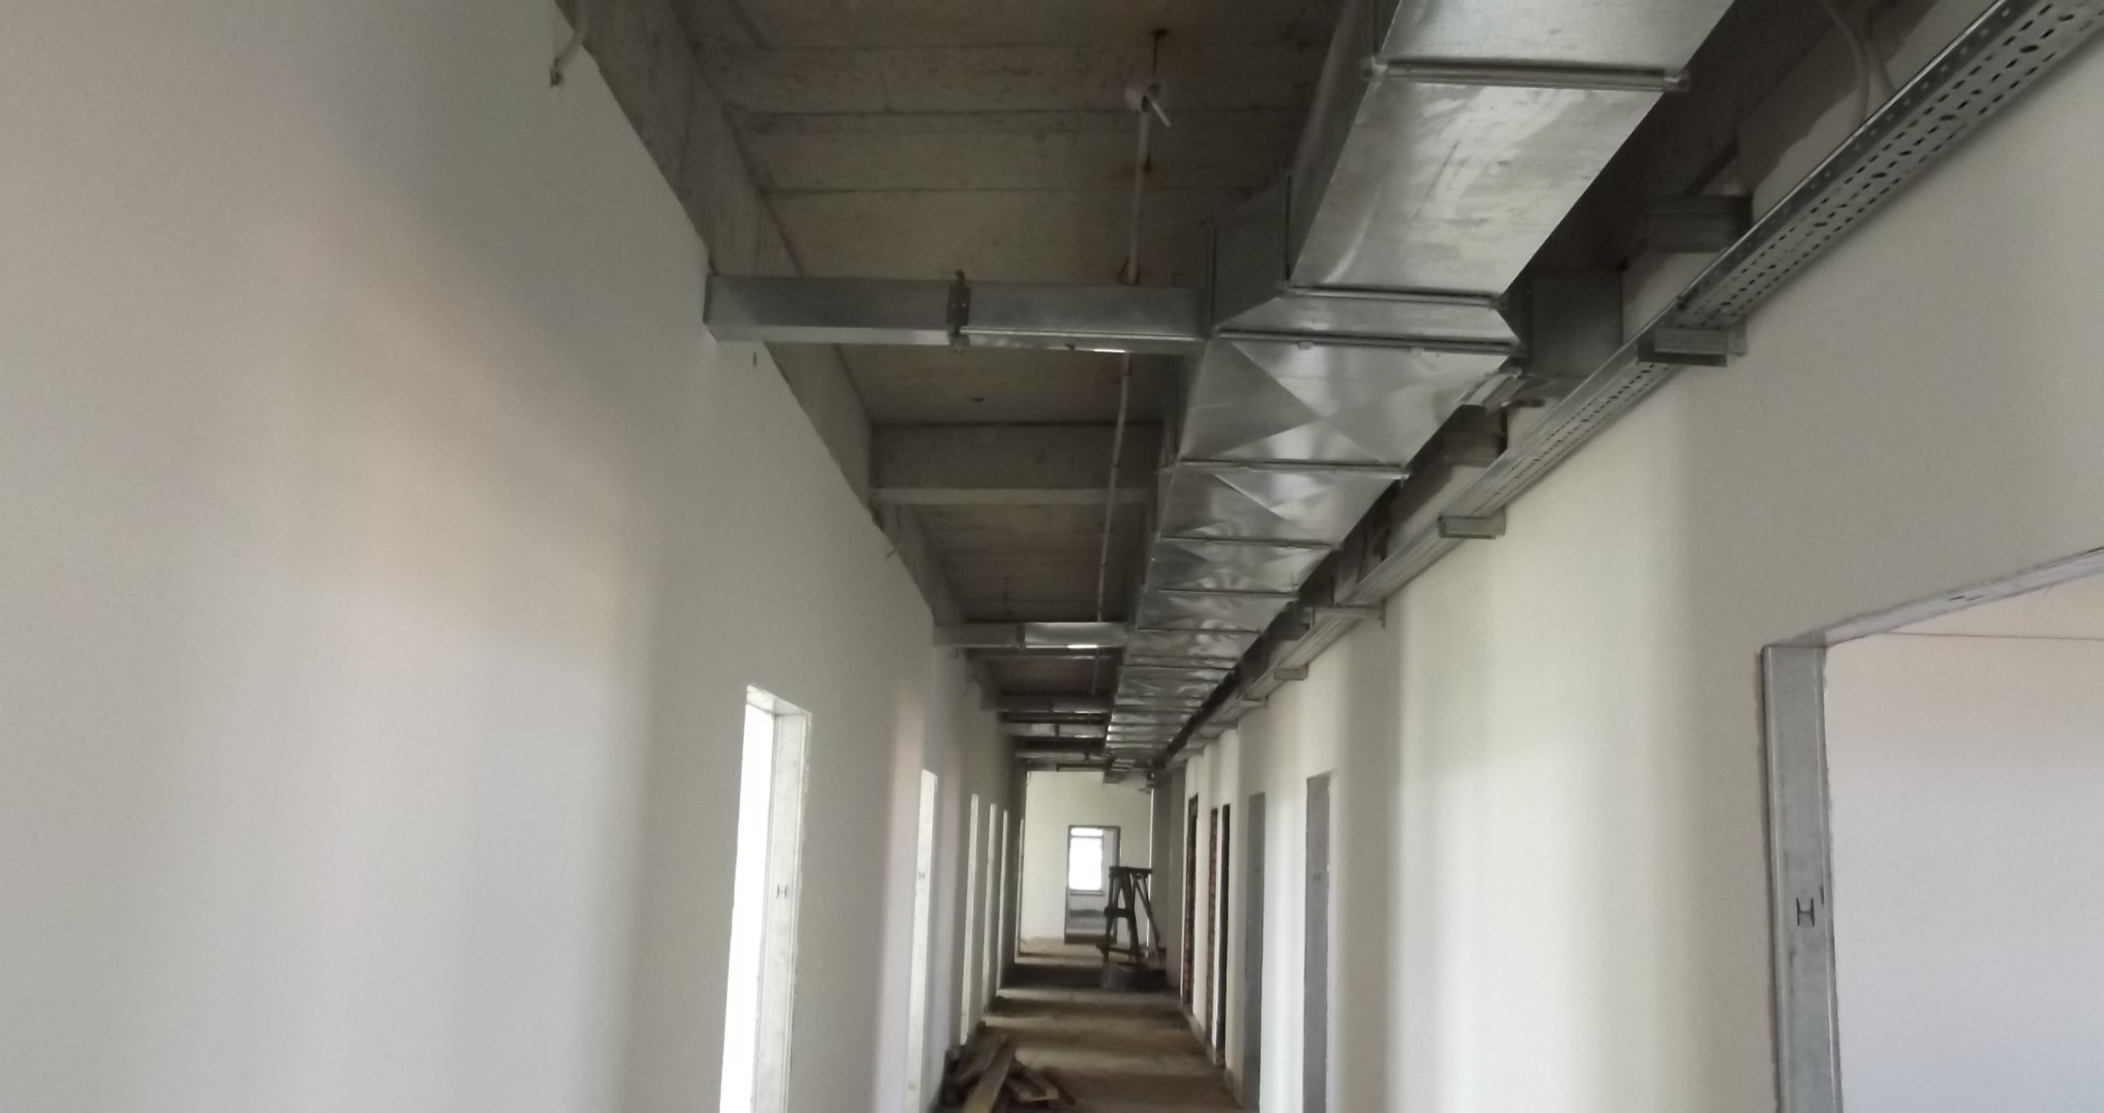
Административное здание выполнен монтаж системы вентиляции. 31.12.2018 г.
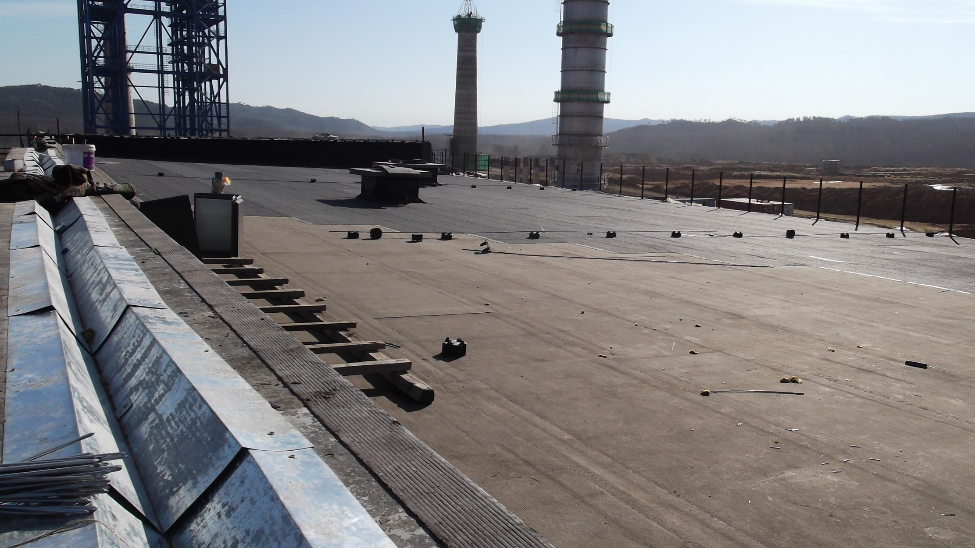
Административное здание выполнена кровля здания. 31.12.2018 г.

